市场营销专业指导性培养方案

部 门：管理工程学院
部门负责人：龚本刚
专业负责人：孙 颖
审 核：凤 权
校 长：王绍武
制订日期：2020年6月
一、培养目标与基本要求
1、学校培养目标：培养德智体美劳全面发展，具有社会责任感、创新精神、创业意识和实践能力的高素质应用型人才。
2、专业培养目标：培养德智体美劳全面发展，系统掌握市场营销理论知识、基本技能和基本方法，熟悉电子商务、大数据营销、互联网+、智能商务等相关知识，具有较强的营销实践能力和良好的综合素质，在市场营销领域可以从事企业市场营销与管理以及教学、科研等工作的高素质应用型新商科人才。
3、基本要求：
（1）热爱社会主义祖国，拥护中国共产党的领导，树立正确的人生观、世界观和价值观，具有良好的思想品德、社会公德、职业道德、社会责任感。
（2）掌握专业所需的基础科学理论知识，掌握本专业扎实的专业基础理论及必要的专业知识，具有本专业所必需的基本技能，具有良好的业务素养。必须达到本专业规定的总学分要求和各类学分要求。
（3）掌握科学的思维方法，具有创新能力和较强实践能力，具有较强的终身学习能力、获取及处理信息能力。
（4）具有良好的心理素质和适应能力，掌握科学锻炼身体的基本技能，受到必要的军事训练，达到国家规定的大学生体育健康和军事训练合格标准。
4、业务毕业要求：
（1）知识要求
学生须熟练掌握数学、统计学、经济学等基础学科的理论和方法；掌握管理学、市场营销学、市场调查与预测、消费者心理与行为、营销策划、广告理论与策划、渠道管理、推销学、服务营销、品牌管理、电子商务、网络营销等专业理论知识与方法，掌握本学科的理论前沿及发展动态；须选修哲学、社会学、心理学、法学、科学技术、语言文学、健康艺术、职业发展等方面的通识性知识。
（2）能力要求
市场营销专业学生的能力结构包括知识获取能力、知识应用能力以及创新创业能力三个方面。
1）知识获取能力
熟练运用科学的方法，通过课堂、文献、网络、实习实践等渠道获取市场营销系列知识；掌握文献检索、资料查询的基本方法，具有对潜在和实际知识的判断、获取能力，善于通过获取、吸纳、转化、开发构建自己的市场营销学知识体系。
2）知识应用能力
能够应用市场营销理论和方法分析并解决理论与实践问题。具有营销调研、预测和决策的基本能力、商务谈判与交际公关能力、较强的语言与文字表达、人际沟通以及分析和解决营销实际问题的基本能力。
3）创新创业能力
具有较强的组织沟通能力与探索性、批判性思维能力，不断尝试理论或实践创新。具有较强的创新创业意识和开拓精神，勇于将自己的创业梦想付诸实践，至少参与执行一项企业或社会类市场营销项目策划和经营管理实践，具备线上线下营销创新创业能力，能协助传统企业“触网”和网商创业。
（3）素质要求
市场营销专业学生的素质结构包括思想道德素质、专业素质、文化素质和身心素质四个方面。
1）思想道德素质
努力学习掌握马克思主义、毛泽东思想和邓小平理论，树立辩证唯物主义和历史唯物主义世界观；拥护党的领导和社会主义制度，具有较强的形势分析和判断能力；具有良好的道德修养和社会责任感、积极向上的人生理想、符合社会进步要求的价值观念和爱国主义的崇高情感。
2）专业素质
具有国际视野，系统掌握市场营销专业基础知识，初步具备独立从事教学、科学研究和创业实践的能力。具备发现组织中市场营销问题的敏锐性和判断力，掌握创新创业技能，并能够运用市场营销学理论和方法，系统分析、解决组织的营销运作与管理问题。
3）文化素质
具有较高的审美情趣、文化品位、人文素养；具有时代精神和较强的人际交往能力；积极乐观地生活，充满责任感地工作。
4）身心素质
具有健康的体魄和心理素质，具备稳定、向上、坚强、恒久的情感力、意志力和人格魅力。
5、业务范围：
（1）从事工商企业、企事业单位市场营销、经济管理、行政管理等工作；
（2）从事广告公司、信息咨询公司、保险公司、证券交易所、银行、信托投资公司服务与经纪业务工作；
（3）从事市场营销方面的教学和科研工作。
二、专业方向
1、整合营销 2、电子商务
三、专业特色
本专业特色是在传统商科教育的基础上推进新商科人才培养，学生通过系统掌握传统商科的理论知识，进一步学习和掌握互联网+、电子商务、大数据、智能商务等新商科知识和相关课程，进一步加强创新创业教育，突出我校工科院校背景，全面提升学生的综合素质、国际视野、科学精神和创业意识、创造能力，为新时代培养出富有创新精神和实践能力的各类创新型、应用型、复合型新商科人才。
四、学制：本科四年
修业年限：3~6年
授予学位：管理学学士
五、学分总体要求
规定毕业总学分：179学分
其中通识必修课：49.5学分，占27.65%
通识选修课：7学分，占3.91%
学科基础课：54学分，占30.17%
专业核心课：17.5学分，占9.78%
专业方向课：12学分，占6.7%
实践教学环节：35学分，占19.55%
第二课堂：4学分，占2.23%
六、主干学科、主要课程、主要实践教学环节
主干学科：管理学、市场营销学
主要课程：马克思主义基本原理概论、毛泽东思想和中国特色社会主义理论体系概论、高等数学、大学英语、管理学、西方经济学、市场营销学、消费者心理与行为、电子商务、市场调查与预测、广告理论与策划、企业战略管理、服务营销、营销策划。
主要实践教学环节：专业认识实习、专业生产实习、毕业设计（论文）、毕业实习、营销模拟。
七、课程配置流程图、专业教育内容与课程体系
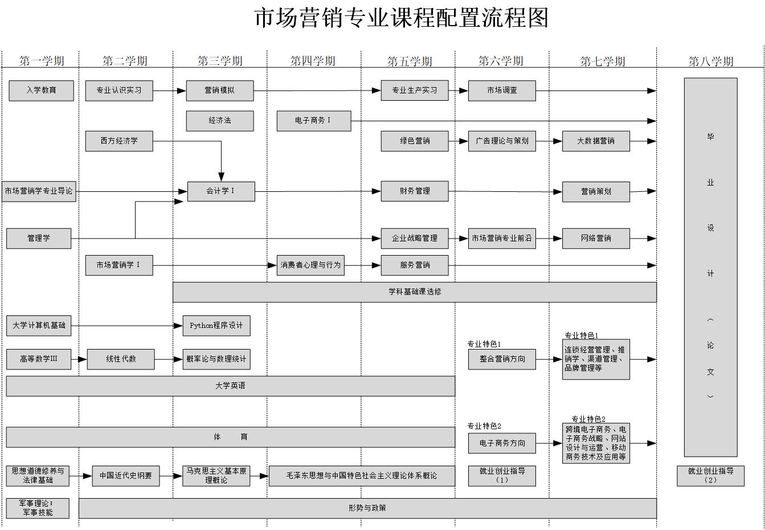

市场营销专业教育内容与课程体系
教育内容  （学分） | 知识体系 | 知识领域 | 课程体系
教育内容  （学分） | 知识体系 | 知识领域 | 必修课程单元 |  | 选修课程单元
教育内容  （学分） | 知识体系 | 知识领域 | 必修课程名称 | 学分分配 | 选修课程名称 | 学分分配
通  识  教  育  平  台  （56.5） | 人文社会  科学 | 政治、思想品德、法律基础 | 马克思主义基本原理概论，毛泽东思想和中国特色社会主义理论体系概论，中国近现代史纲要，思想道德修养与法律基础，形势与政策 | 16 | 通识必修课 | ≥7
通  识  教  育  平  台  （56.5） | 人文社会  科学 | 军事 | 军事理论 | 2 | 通识必修课 | ≥7
通  识  教  育  平  台  （56.5） | 自然科学 | 数学 | 高等数学 | 5.5 | 通识必修课 | ≥7
通  识  教  育  平  台  （56.5） | 外语 | 外语 | 大学英语 | 12 | 通识必修课 | ≥7
通  识  教  育  平  台  （56.5） | 计算机信息  技术 | 计算机应用基础 | 大学计算机基础 | 2 | 通识必修课 | ≥7
通  识  教  育  平  台  （56.5） | 体育 | 体育 | 体育 | 4 | 通识必修课 | ≥7
通  识  教  育  平  台  （56.5） | 市场营销  专业 | 市场营销 | 市场营销专业导论，市场营销专业前沿 | 2 | 通识必修课 | ≥7
通  识  教  育  平  台  （56.5） | 就业 | 就业创业指导 | 就业创业指导 | 2 | 通识必修课 | ≥7
学  科  专  业  教  育  平  台  (75) | 学科基础 | 经济学 | 西方经济学 | 3.5 | 学科基础课选修课程 | ≥24
学  科  专  业  教  育  平  台  (75) | 学科基础 | 管理学 | 管理学，人力资源管理，管理统计 | 7 | 学科基础课选修课程 | ≥24
学  科  专  业  教  育  平  台  (75) | 学科基础 | 数学 | 线性代数，概率论与数理统计 | 4 | 学科基础课选修课程 | ≥24
学  科  专  业  教  育  平  台  (75) | 学科基础 | 市场营销 | 市场营销学，市场调查与预测，广告理论与策划，消费心理与行为，商务谈判 | 13.5 | 学科基础课选修课程 | ≥24
学  科  专  业  教  育  平  台  (75) | 学科基础 | 会计学 | 会计学 | 3 | 学科基础课选修课程 | ≥24
学  科  专  业  教  育  平  台  (75) | 学科基础 | 财务与金融 | 财务管理 | 2 | 学科基础课选修课程 | ≥24
学  科  专  业  教  育  平  台  (75) | 学科基础 | 经济法 | 经济法 | 2 | 学科基础课选修课程 | ≥24
学  科  专  业  教  育  平  台  (75) | 学科基础 | 计算机应用 | Python程序设计、管理信息系统 | 5.5 | 学科基础课选修课程 | ≥24
学  科  专  业  教  育  平  台  (75) | 学科基础 | 工程基础 | 电工基础与电子产品概论、机械制造基础 | 4 | 学科基础课选修课程 | ≥24
学  科  专  业  教  育  平  台  (75) | 专业核心 | 市场营销专业核心课 | 企业战略管理Ⅱ、大数据营销、服务营销、绿色营销、消费心理与行为、网络营销，营销策划、广告理论与策划 | 17.5 | 学科基础课选修课程 | ≥24
专业  方向  模块  ( 12) |  | 整合营销 | 推销学、渠道管理、商务谈判、品牌管理、连锁经营管理、企业形象设计 | 12 | “二”选“一” | 12
专业  方向  模块  ( 12) |  | 电子商务 | Javascript程序设计、跨境电子商务、电子商务战略、网站设计与运营、移动商务技术及应用、网络营销推广 | 12 | “二”选“一” | 12
实践  教育  平台  （35） | 基础教育  实践训练 | 基础教育综合领域 | 入学教育、军事技能、思想政治理论课实践、社会实践 | (18周) |  | 8
实践  教育  平台  （35） | 专业教育  实践训练 | 专业教育综合领域 | 学科基础课程设计、专业核心课程设计、专业认识实习、生产实习、毕业设计（论文）（含毕业实习） | (34周) |  | 31
实践  教育  平台  （35） | 第二课堂 | 体美劳社会责任领域 | 体育美育、劳动教育、社会责任教育 | 4.0
综  合  教  育 | 思想及文化素质教育 | 思想教育 | 社科奖营销大赛、电子商务“创新、创意和创业”大赛、“互联网+”大学生创新创业大赛等各类学科竞赛 |  | 思想教育讲座
综  合  教  育 | 学术与  科技活动 | 学术与科技活动 | 社科奖营销大赛、电子商务“创新、创意和创业”大赛、“互联网+”大学生创新创业大赛等各类学科竞赛 |  | 学术  讲座
综  合  教  育 | 文艺活动 | 文艺活动 | 社科奖营销大赛、电子商务“创新、创意和创业”大赛、“互联网+”大学生创新创业大赛等各类学科竞赛 |  | 文艺  活动
综  合  教  育 | 体育活动 | 体育活动 | 社科奖营销大赛、电子商务“创新、创意和创业”大赛、“互联网+”大学生创新创业大赛等各类学科竞赛 |  | 体育  活动
综  合  教  育 | 自选活动 | 自选 | 社科奖营销大赛、电子商务“创新、创意和创业”大赛、“互联网+”大学生创新创业大赛等各类学科竞赛 |  | 学生  选择

市场营销专业实践教学内容与体系
实  践  教  学  内  容  与  体  系 | 实践教学模块 | 实践教学环节 | 基本教学目的
实  践  教  学  内  容  与  体  系 | 基础教育实践 | 入学教育 | 政治思想和专业思想教育等
实  践  教  学  内  容  与  体  系 | 基础教育实践 | 军事技能 | 培养基本军事常识、技能和国防观念等
实  践  教  学  内  容  与  体  系 | 基础教育实践 | 体育 | 培养体育锻炼技能和终身体育能力等
实  践  教  学  内  容  与  体  系 | 基础教育实践 | 思想政治理论课实践 | 培养思想道德素质及理论联系实际、社会调查和沟通能力等
实  践  教  学  内  容  与  体  系 | 基础教育实践 | 文献检索实践 | 培养文献检索能力
实  践  教  学  内  容  与  体  系 | 基础教育实践 | 生产劳动 | 培养劳动观念和劳动技能等
实  践  教  学  内  容  与  体  系 | 基础教育实践 | 社会实践 | 培养了解社会、了解国情、奉献社会、锻炼毅力、增强社会责任感等
实  践  教  学  内  容  与  体  系 |  | 随课进行的实验或独立设置的实验课 | 培养基本实验技能及组织实验能力等
实  践  教  学  内  容  与  体  系 |  | 课程设计（综合实验） | 培养基本设计、研究能力等
实  践  教  学  内  容  与  体  系 |  | 市场调查 | 培养学生搜集相关企业及市场信息的能力等
实  践  教  学  内  容  与  体  系 |  | 专业认识实习 | 认识专业设备，了解企业概况等
实  践  教  学  内  容  与  体  系 |  | 专业生产实习 | 培养营销基本技能
实  践  教  学  内  容  与  体  系 |  | 营销模拟 | 培养学生的营销实战能力
实  践  教  学  内  容  与  体  系 |  | 毕业设计（论文）、毕业实习 | 培养从事某种实际工作的能力、培养综合设计、研究能力等
实  践  教  学  内  容  与  体  系 | 第二课堂 | 科技创新实践 | 培养科研能力、创新精神等
实  践  教  学  内  容  与  体  系 | 第二课堂 | 综合素质 | 培养身心素质、文化素养等
实  践  教  学  内  容  与  体  系 | 第二课堂 | 体美劳社会责任 | 培养体育美育劳动教育及社会责任感

八、专业指导性培养计划表：见表一～表八。
表一、全学程时间安排总表
 | 第一学年 |  | 第二学年 |  | 第三学年 |  | 第四学年 |  | 合计
 | 第1学期 | 第2学期 | 第3学期 | 第4学期 | 第5学期 | 第6学期 | 第7学期 | 第8学期 | 合计
军事技能 | 2周 |  |  |  |  |  |  |  | 2周
入学教育 | 1周 |  |  |  |  |  |  |  | 1周
课堂教学 | 15周 | 17周 | 16周 | 16周 | 14周 | 15周 | 15周 |  | 108周
实践性教学环节 |  | 1周 | 2周 | 2周 | 4周 | 3周 | 3周 |  | 15周
毕业教育 |  |  |  |  |  |  |  | 1周 | 1周
毕业实习 |  |  |  |  |  |  |  | 3周 | 3周
毕业设计（论文） |  |  |  |  |  |  |  | 13周 | 13周
考试 | 2周 | 2周 | 2周 | 2周 | 2周 | 2周 | 2周 |  | 14周
全学程总周数 | 20周 | 20周 | 20周 | 20周 | 20周 | 20周 | 20周 | 17周 | 157周

表二、各教学环节学分学时分配表
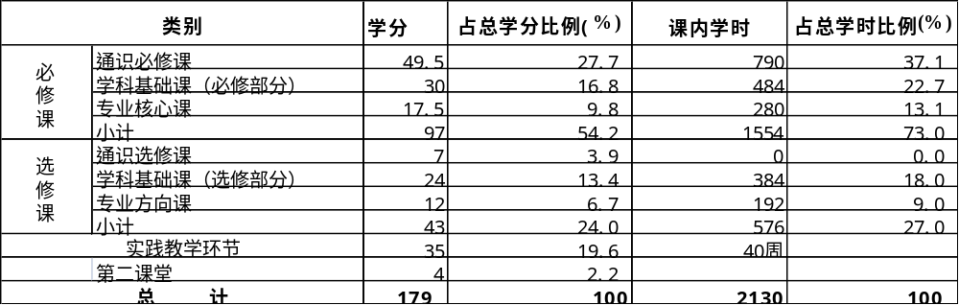

表三、实践教学环节表
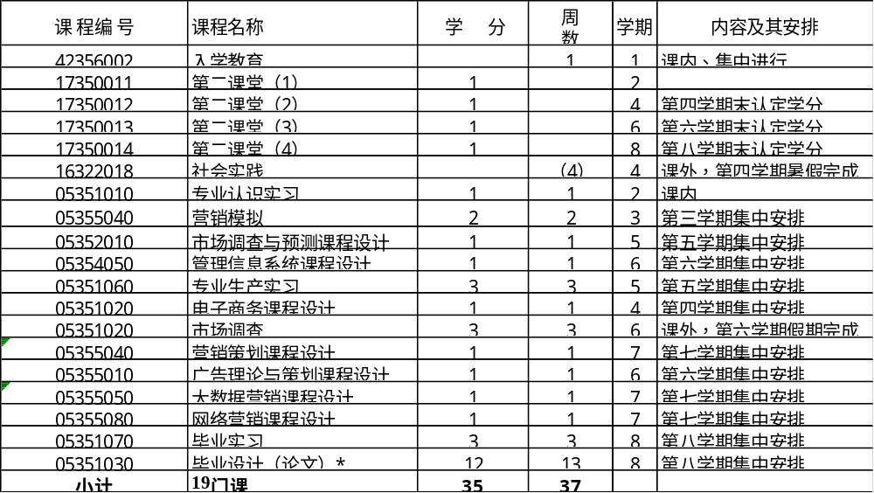

表四、指导性培养计划表（1）—总表
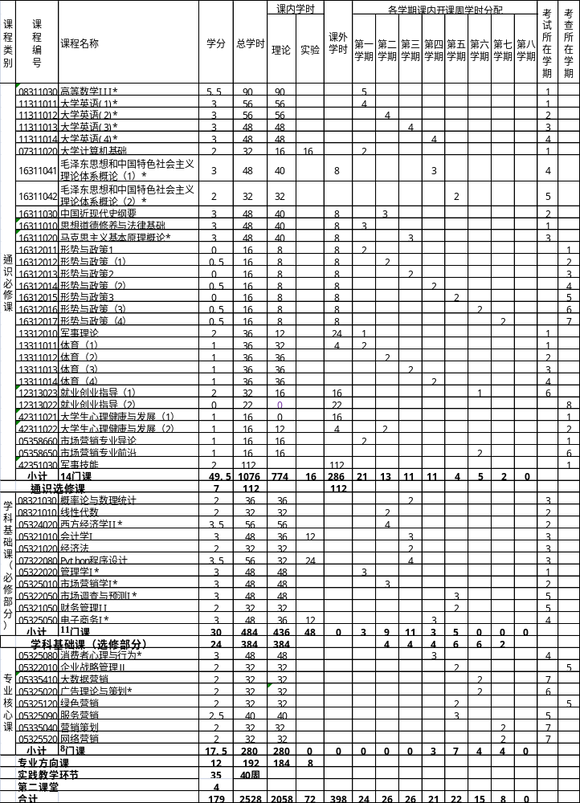

表五、指导性培养计划表（2）—通识选修课计划表
课程名称 | 学分 | 开出学期 | 学习形式 | 类别 | 适用专业
创业人生 | 1.0 | 每学期 | 网络学习 | 创新创业类、工程伦理、国学经典类、劳动教育类等 | 所有专业
大学生创新基础 | 2.0
网络创业理论与实践 | 1.5
工程伦理 | 1.0
大学生创业基础 | 2.0
创新创业 | 3.0
创业基础 | 3.0
创新思维训练 | 0.5
创业管理实战 | 1.0
中国古代礼仪文明 | 2.0
文化传统与现代文明 | 0.5
劳动教育类课程 | 2.0
…………….. | ……
生活中的经济学 | 1.0 |  | 课堂教学 | 人文素养、社交礼仪等 | 所有专业
管理心理学 | 1.0
发展心理学 | 1.0
中国社会生活史 | 1.0
中国传统文化 | 1.0
德国国情与文化 | 1.0
德语入门 | 1.0
竞技之美与顶级赛事赏析 | 1.0
礼仪与塑形之美 | 1.0
孔子智慧与和谐人生 | 1.0
文献检索与利用 | 1.0
合唱指挥与艺术实践 | 1.0
……….. | ……..
注：1.学校每学期组织的网络学习通识选修课（含创新创业类）不少于50门；根据教学需要开设人文素养、工程伦理、国学经典类等课堂讲授通识选修课若干门。
2.每个学生应修读7学分（专升本学生不少于5学分），其中创新创业类选修课不少于2学分。
3．此表所列课程供参考，实际执行时以学校开设的通识选修课为准。

表六、指导性培养计划表（3）—学科基础课（选修部分）计划表
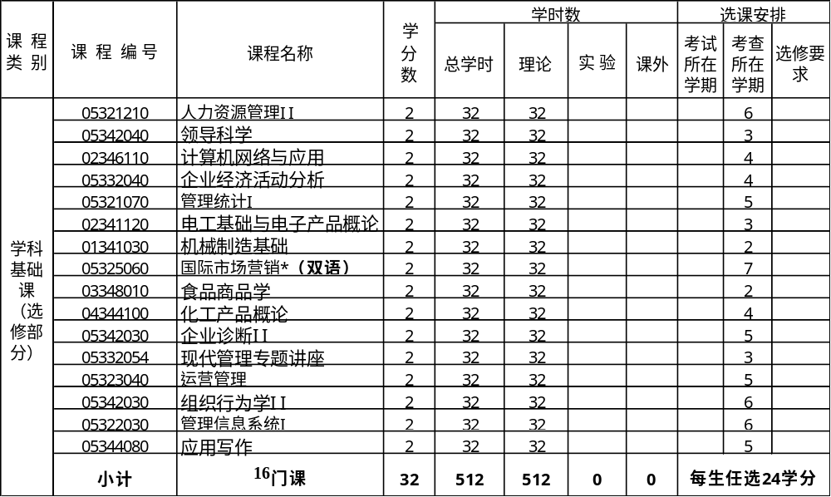

表七、指导性培养计划表（4）—专业方向课计划表
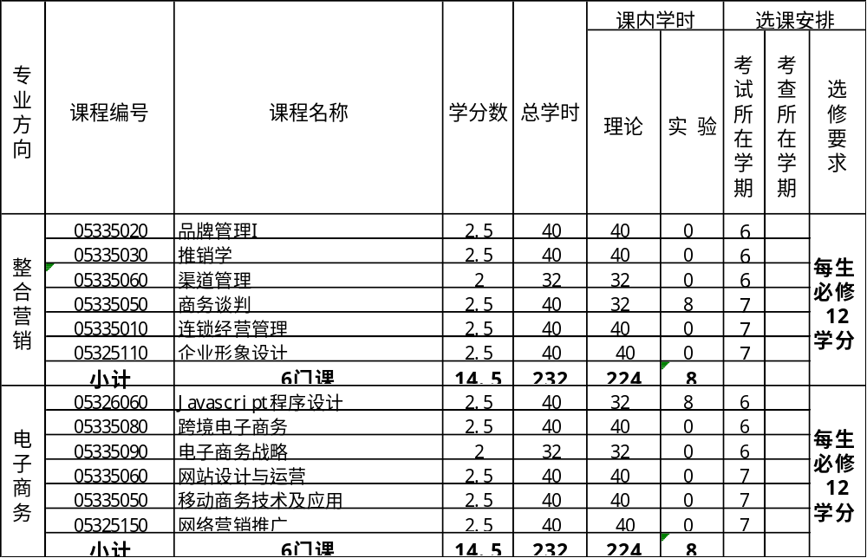

表八、分学期安排专业指导性培养计划表
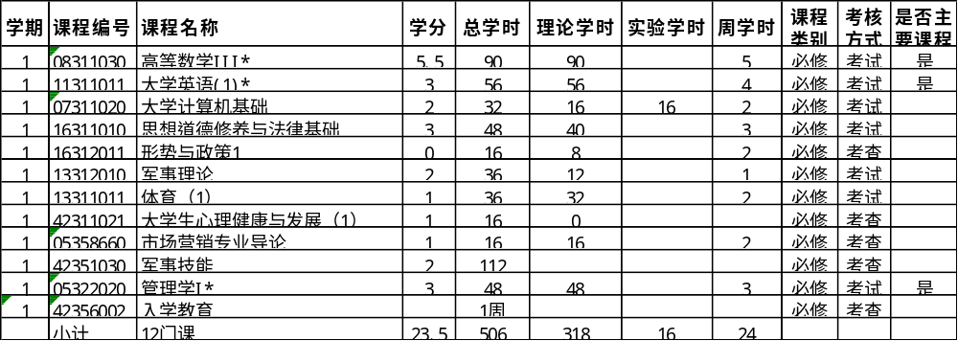
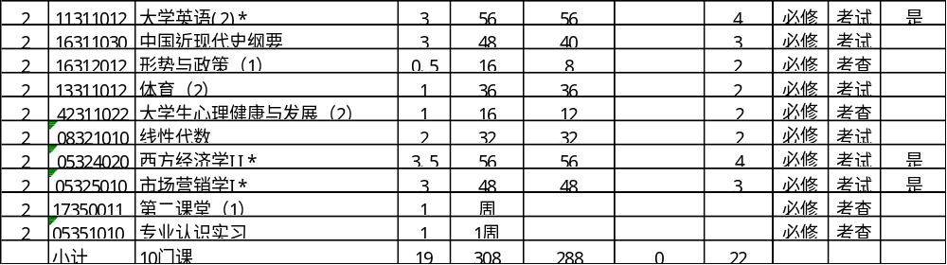
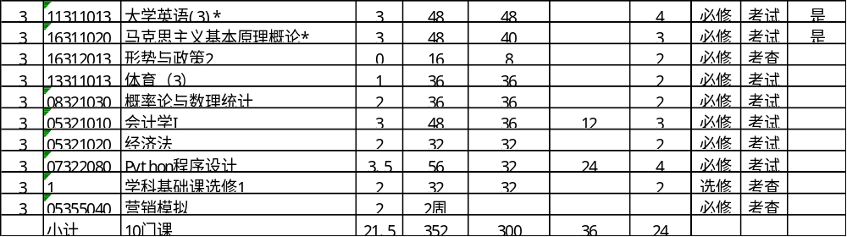
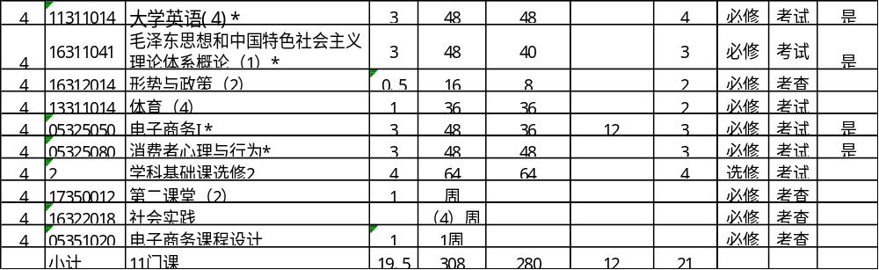

续表八（1）
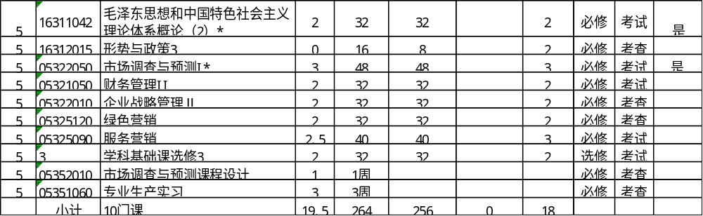
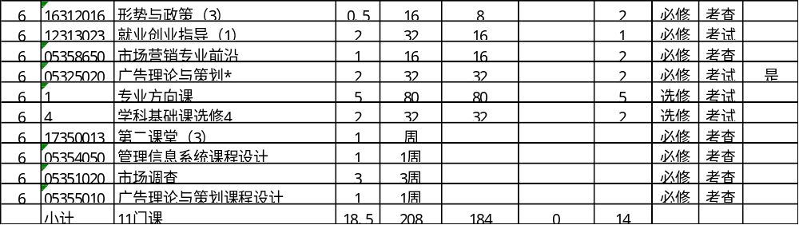
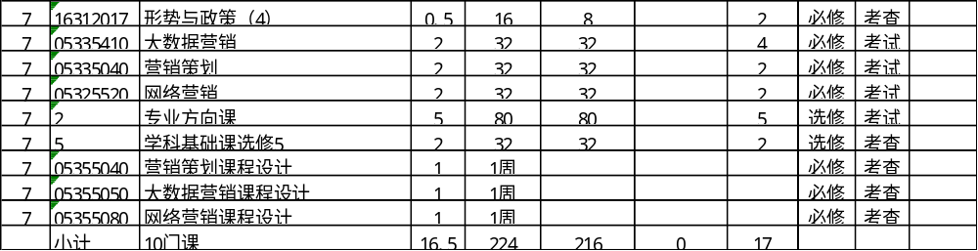
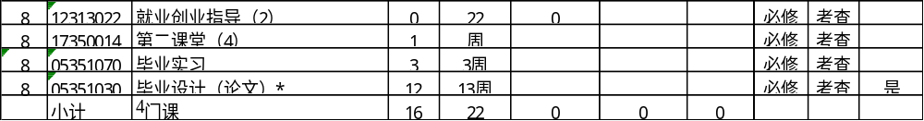
注：此表中周学时小计一栏为最大周学时，实际执行时应保证该学期内每一个教学周内的课程教学时数保持平衡。

表九、辅修专业课程教学安排表
序  号 | 课程编号 | 课程名称 | 总  学  时 | 课内学时 |  | 课外学时 | 考核类型 | 学  分  数 | 各学期课内开课总学时分配
 |  |  |  | 理论 | 实验 | 课外学时 | 考核类型 | 学  分  数 | 一 | 二 | 三 | 四 | 五 | 六 | 七 | 八
1 | 05322010 | 管理学I | 48 | 48 |  |  |  | 3 |  |  | 48
2 | 05325010 | 市场营销学I | 48 | 48 |  |  |  | 3 |  |  | 48
3 | 05324020 | 西方经济学 | 56 | 56 |  |  |  | 3.5 |  |  | 56
4 | 05325080 | 消费者心理与行为 | 40 | 40 |  |  |  | 2.5 |  |  |  | 40
5 | 05322050 | 市场调查与预测 | 40 | 32 | 8 |  |  | 2.5 |  |  |  | 40
6 | 05335030 | 推销学 | 40 | 32 | 8 |  |  | 2.5 |  |  |  | 40
7 | 05325020 | 广告理论与策划 | 40 | 32 | 8 |  |  | 2.5 |  |  |  |  | 40
8 | 05325040 | 商务谈判 | 40 | 32 | 8 |  |  | 2.5 |  |  |  | 40
9 | 05325050 | 电子商务 | 40 | 24 | 16 |  |  | 2.5 |  |  |  |  | 40
10 | 05335020 | 品牌管理 | 40 | 40 |  |  |  | 2.5 |  |  |  |  | 40
11 | 05335040 | 营销策划 | 40 | 32 | 8 |  |  | 2.5 |  |  |  |  | 40
12 | 05351090 | 市场调查实践 | 3周 |  |  |  |  | 3
13 | 05351030 | 毕业设计（论文） | 12周 |  |  |  |  | 12
14
15
合计 |  |  | 472 | 416 | 56 |  |  | 44.5 |  |  | 152 | 160 | 160
在完成第一专业学业的基础上，完成以上课程的学习，可以获得安徽工程大学辅修专业证书。

